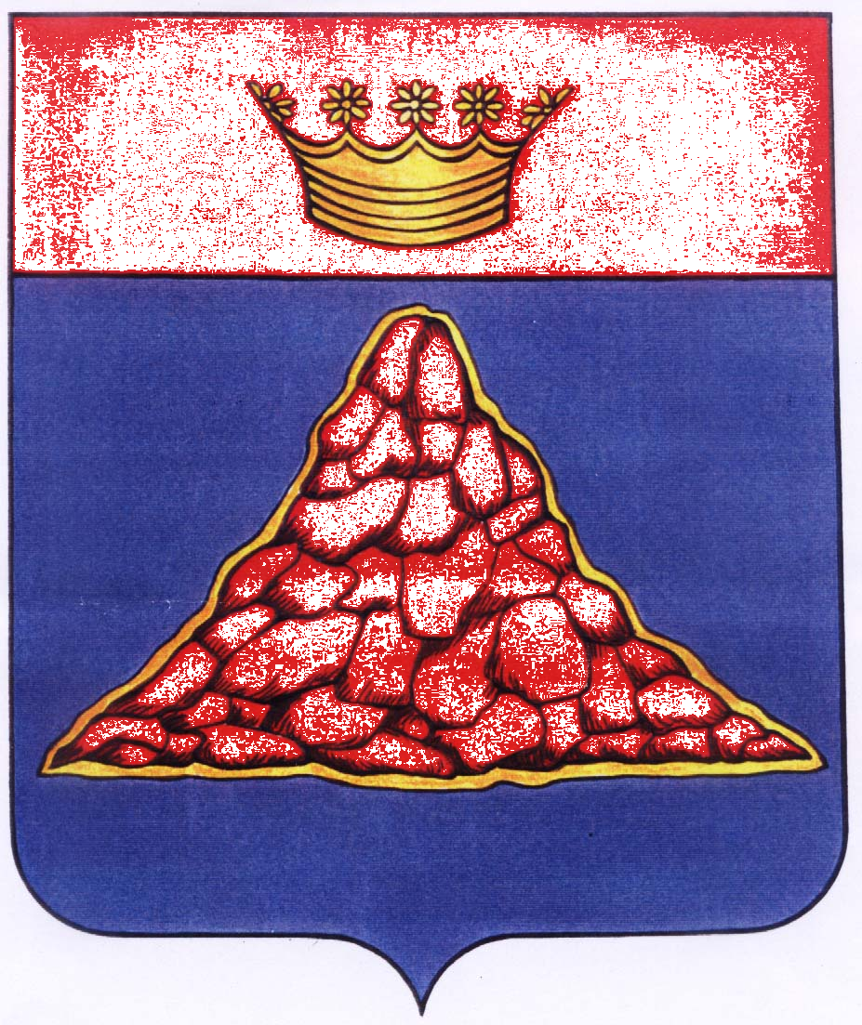

АДМИНИСТРАЦИЯ КРАСНОХОЛМСКОГО РАЙОНА
ТВЕРСКОЙ ОБЛАСТИ

ПОСТАНОВЛЕНИЕ

06.04.2015 | г. Красный Холм | № 71

Об ограничении движения транспортных
средств по автомобильным дорогам 2 и 3 классов и
местного значения в весенний период 2015 года
в целях обеспечения безопасности дорожного движения.

В соответствии с Федеральным законом от 08.11.2007 г. № 257-ФЗ «Об автомобильных дорогах и о дорожной деятельности в Российской Федерации», Постановлением Правительства Тверской области от 20.03.2012 г. № 104-пп «Об утверждении порядка осуществления временного ограничения или прекращения движения транспортных средств по автомобильным дорогам общего пользования регионального и межмуниципального значения Тверской области, автомобильным дорогам общего пользования местного значения муниципальных образований Тверской области», а также в целях обеспечения безопасности дорожного движения на автомобильных дорогах 2 и 3 классов и местного значения Краснохолмского района, Администрация Краснохолмского района постановляет:

- На основании решения комиссии по обеспечению безопасности дорожного движения от 27 марта 2015 года ввести на территории Краснохолмского района с 06 апреля по 20 апреля 2015 года ограничение движения механических транспортных средств (за исключением пассажирских) по дорогам 2 и 3 классов и местного значения.
Запретить в указанный период движение транспортных средств:
- с разрешенной максимальной массой более 12 тонн;
- колесных тракторов;
- автомобилей повышенной проходимости с разрешенной максимальной массой 3,0 т. и выше.
2. Пункт 1 настоящего постановления не распространяется на транспортные средства: обеспечивающие жизнедеятельность населения и проведение весенне-полевых работ, перевозку продуктов питания, лекарственных препаратов и медикаментов, грузов для обеспечения работы жилищно-коммунальных служб района, а также на специальную транспортную технику для производства аварийно-спасательных работ на объектах жилищно-коммунального хозяйства и социальной сферы.

3. Начальнику ОАО «Краснохолмское ДРСУ» (С. В. Казаков) установить соответствующие дорожные знаки.

4. Рекомендовать МО МВД РФ «Краснохолмский» (В. Г. Проскурников) обеспечить контроль за движением транспортных средств в соответствии с настоящим постановлением.

5. Постановление вступает в силу со дня его опубликования.

6. Контроль за исполнением настоящего постановления возложить на первого заместителя Главы администрации района Седова А. А.

И. о. Главы администрации района,
первый заместитель Главы
администрации района: А. А. Седов

